Příloha č. 1 Zadávací dokumentace

Technická specifikace židle typ A – židle kancelářská pojízdná
(referenční výrobek – firma ANTARES, model: 1380 ASYN + područky BR 06 – foto viz níže) *
Požadovaný počet pojízdných kancelářských židlí: 126 ks.
Židle s područkami.

Rozměry (tolerance +20 mm): celková výška: 990–1140 mm
celková šířka: 660 mm
celková hloubka: 600 mm
šířka sedáku: 510 mm
hloubka sedáku: 440 mm
výška sedáku: 470–560 mm
šířka opěráku: 470 mm
výška opěráku: 510–580 mm

- pojízdná kancelářská židle s čalouněným sedákem a opěrákem,
- výška vnitřní výplně čalounění sedáku i opěráku min. 50 mm,
- vnitřek sedáku dřevěný – pro zvýšení nosnosti židle,
- opěrák kvadratický, s výškově stavitelný mechanismem up-down s bederní podpěrou
- možnost doplnění pevného podhlavníku (na opěráku),
- moderní (pyramidový) plastový kříž, barva černá
- plynový píst,
- mechanismus asynchronní s nezávislým nestavením sklonu sedáku a opěráku (ovládání asynchronního mechanismu dvěma nezávislými pákami),
- kolečka s průměrem cca 60 mm
- barva sedáku, opěráku a područek – černá
- potah sedáku a opěráku: 100% polyester
otěruvzdornost: min. 150 000 cyklů
barevná stálost na světle: 6 dle ČSN EN ISO 105-B02
barevná stálost v otěru: 4-5 dle ČSN EN ISO 105-X12
ohnivzdornost: CRIB 5, ČSN EN 1021/1-2
- výškově stavitelné područky kovové s měkkou polyuretanovou dotykovou plochou,
- minimální nosnost židle: 150 kg
- minimální záruka: 36 měsíců
Zadavatel požaduje v rámci nabídky doložit Prohlášení o shodě a Certifikát ergonomie.
Vybraný dodavatel předloží vzorek židle (včetně vzorku materiálů sedáku a opěráku) ke schválení.
Zadavatel trvá na dodržení všech výše uvedených požadovaných technických parametrů židle.

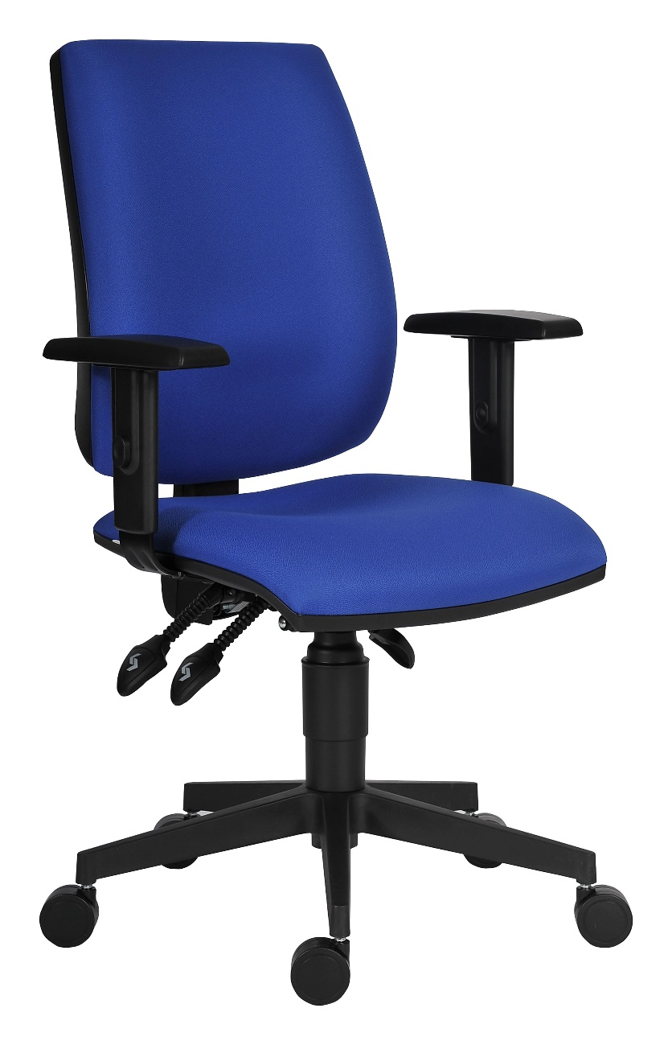
* Dodavatel je oprávněn nabídnout rovnocenné řešení.

